Ige: [János 1:1-13]


Ki az, aki látta az üres keretet a Facebookon? Kíváncsiak vagytok, mi lesz benne? Izgalmas lesz!

Karácsony van.
Azt ünnepeljük, hogy Isten emberré lett. Ennek az eseménynek a keretezése ma már sokkal fontosabbnak tűnik, mint az eredeti tartalma.

Egyébként nem kell, hogy megvessük érte magunkat vagy a világot, mert ez így van, mert tulajdonképpen az evangéliumok itt pont ezt teszik. Az evangéliumok is keretezik Jézus születését.

Máté a bölcsekkel, illetve a Máriánál és Józsefnél megjelenő angyallal, Gábriellel keretezi.

Lukács az éneklő, Isten dicsőségét zengő angyalokkal, a pusztai pásztorokkal keretezi a történetet, akik elmennek Betlehemig.

János a teremtés és az újjáteremtés keretébe állítja be, illetve abban helyezi el Jézus Krisztus születésének a jelentőségét, és sokkal inkább a lényegi és tartalmi részére fókuszál. Szóval a keretezés mindig is része volt az életünknek.

Ma már, amikor a karácsony ünnepét keretezzük, akkor ezt sokszor olyan dolgokkal tesszük, amelyeket az egész világ nyilván jól ismer, szeret.

Karácsonyfa.

Sokat küzdöttem azért, hogy ne legyen itt ilyen karácsonyfa az istentiszteleten, de van.

Az ajándékok keretezik karácsonyt, mert hogy a fa alá ez kerül. Holnap, amikor jönnek a karácsonyi műsorba a hittanosok előadni, a fa ott áll majd és tele lesz alatta ajándékokkal, mert hogy kereteztük és hozzá tartozik a karácsonyhoz.

Ezen a képen egy nagy, tömött, terített asztal van, körbeüli a család, és éppen koccintanak, jóízűen, jól érzik magukat mert ez is hozzá tartozik ma már a karácsonyhoz.
Vagy nem így van?

De.

Sőt, egyre inkább divatosabb a karácsonyi fotózkodás is. Rengeteg dolgot rakhattam volna még ide, amelyek az ünnepünket keretezik…

Van egy óriási veszélye ennek, amikor a keretből eltűnik a tartalmi lényeg, és már csak a keret marad.

Egyébként most csak hármat, négyet emeltem ki azokból, amikkel szoktuk keretezni vagy keretezgetjük sokan, vagy mindannyian a karácsonyt, de a kereteink ezerfélék lehetnek. Tehát, hogy mindenki a saját ízlése szerint keretezi Jézus születését vagy az ünnepet, a karácsonyt magát, és mindenki másképp ünnepel. Van, aki világot lát ilyenkor, van, aki wellness szállodába megy, van, aki Istentiszteletre megy. Mindenki másképp ünnepel, a keretek változnak ízlések vagy szokások szerint.

Arra kell figyelni, hogy a lényeg ne maradjon el. Újra és újra vissza kell terelni a figyelmünket az eredeti eseményre, az ünnep valódi tartalmára, amikor Isten emberré lesz.
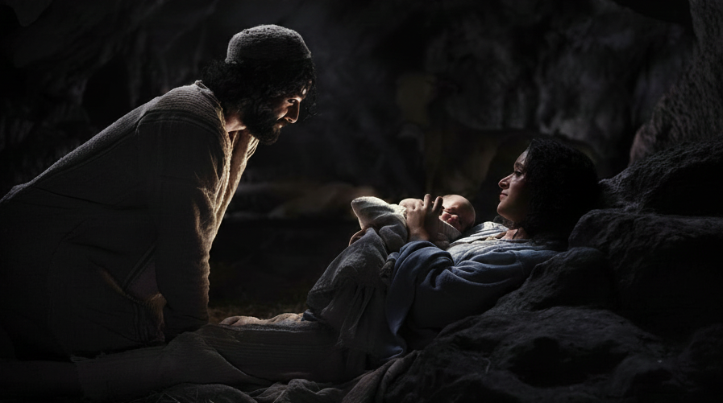
Ugye itt megszületett Jézus, József levezeti a szülést egy ilyen istállóban, ahol az egyetlen fűtést az ott jelenlévő állatoknak a lehelete biztosítja, szalmák között.

Nyilván készültek ők erre és vittek magukkal kendőket, mert nem voltak felelőtlenek, de az számukra is váratlan volt, hogy ez egy istállóban fog megtörténni. Persze ebből is tudunk idillisztikus képet varázsolni magunknak, hogy a lelkünket egy kicsit ünnepi hangulatba öltöztessük és elvarázsoljuk, és találhatunk hozzá megfelelő keretet is.

És ahogy mondtam a veszély az, amikor a mag, a tartalom, a lényeg eltűnik belőle. Szóval megpróbáltuk az eredeti tartalmat, az ünnepet, a karácsonyt, Jézus születését, belehelyezni az általunk választott ünnepi keretbe.
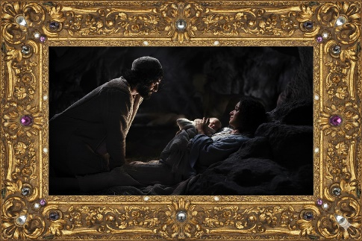

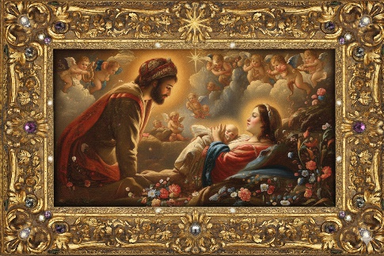
Kicsit kontrasztosnak tűnt. Ezért aztán az évszázadok során a mi emberi természetünk ezt kicsit formálta. És ahogy formálódott, egyre magasztosabbá vált a jelenet, egyre idillisztikusabbá festettük a képet, ahogyan Isten megalázott formában eljött ebbe a világba, és akkor körbeveszik virágok, meg sok egyéb dolog.

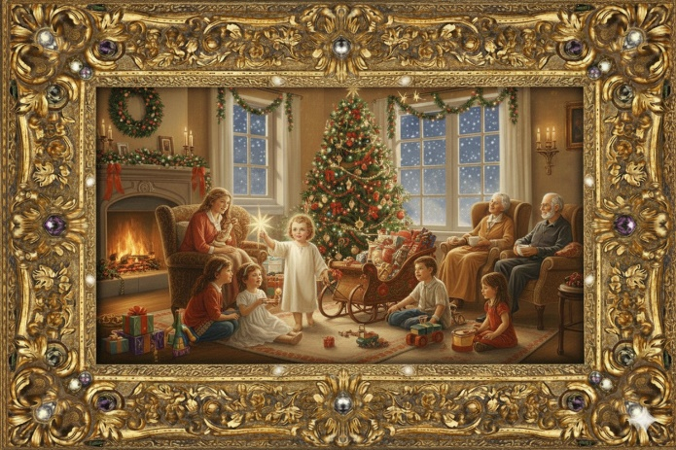
És aztán eljutottunk végül a 20. században egy valami ilyesmi karácsonyi ünnepléshez, amikor minden úgy stimmel és együtt van, és akkor forró teáznak, meg ajándékot bontogatnak, játszanak és megjön „Jézuska”. Sőt, azt is megcsináltuk, hogy Jézuskával elhozatjuk az ajándékot a karácsonyfa alá.

Képzeljük el, hogyha ezekkel tápláljuk a gyerekeinket és mondjuk, hogy a Jézuska meghozta a karácsonyt, milyen idillisztikus meseképek születhetnek bennük. És az a veszély, hogy ezekkel eltereljük a figyelmet a lényegről, arról, amit eredetileg jelent, amit Isten meg akar értetni velünk az ő Fiának születésével. Szóval, amikor a saját keretünkhöz igazítjuk az ünnepet, elveszítjük Isten üzenetét.

Marad egy üres keret, üzenet nélkül. Pedig az üzenet egyértelmű, egy szóban is jól kifejezhető: Megváltottalak.

Ha karácsonykor egyszavas üzenetre vágysz, akkor legyen ez a szó.

Megváltottalak.

Isten azt mondja neked, nekem és mindannyiunknak: Megváltottalak.

János nagyon gyorsan rá is tér a lényegre, és beszél erről, keretezve Jézus születésének a történetét. És ki is mondatja magával Jézus Krisztussal, hogy:” Mert Isten úgy szerette az embereket, hogy az egyszülött Fiát adta oda cserébe értük, hogy aki hisz a Fiában, az ne pusztuljon el, hanem örök életet kapjon. Isten nem azért küldte a Fiát az emberek közé, hogy elítélje őket, hanem azért, hogy a Fiú közreműködésével megmenekülhessenek. Aki hisz a Fiúban, azt nem fogják elítélni. De, aki nem hisz benne, az máris elmarasztaló ítélet alatt van, mert nem hitt Isten egyszülött Fiában.”

És ez nem csak az akkori embernek szóló üzenet. Isten jött el a világba, mert Jézus Krisztus, az Isten fia, a testbe, az eredeti testbe öltözött ember.

Így írja le János: „Kezdetben volt az Ige, és az Ige Istennél volt, és az Ige Isten volt.
Az Ige volt az igazi világosság, amely megvilágosít minden embert: ő jött el a világba.”

Ő jött el a világba. Miért? Mert nekünk szükségünk van Isten jelenlétére. Azért jött el Isten a világba, mert szükségünk van az ő jelenlétére.

Jézus neve azt jelenti, hogy Isten megszabadít.

Szükségünk van a szabadítására.

És az Immánuel azt jelenti, hogy Isten velünk van, szükségünk van a mindennapos jelenlétére. Hogy miért? Azt Jézus sokféleképpen próbálta megértetni velünk, mint az „Én vagyok…” mondásain keresztül például, amikor az mondja:

„Én vagyok az az élő kenyér, amely a mennyből szállt le: ha valaki eszik ebből a kenyérből, élni fog örökké, mert az a kenyér, amelyet én adok oda a világ életéért, az az én testem.”

Az úrvacsorai kenyér erre emlékeztet bennünket. Jézus testére, Jézus kereszthalálára, amikor a testét megtörik, megölik azért, hogy nekünk életünk legyen általa.

És ahogyan a kenyér táplálja a testünket az életre, ugyanúgy Krisztus táplálja a lelkünket az életre. Aki kapcsolatban van vele és eszik ebből a kenyérből, élni fog örökké. Azt mondja Jézus: „Szükséged van rám, mert nélkülem nem tudsz élni.”

Nem lesz miből élned, mi által élned.

„Én vagyok a világ világossága: aki engem követ, nem jár sötétségben, hanem övé lesz az élet világossága.”

Megvilágosít minden embert Jézus, hogyan? Úgyhogy ő az Ige is.

Ez az Ige, az Isten szava, amelyet, ha hittel olvasunk, megelevenedik, valósággá válik benne számunkra Krisztus. És az Ige az, amely megvilágosítja a mi értelmünket, elménket, hogy a mindennapi életben bölcsen és józanul tudjunk élni, mert rengeteg olyan üzenetet közvetít felénk, az Igén keresztül Isten, amely által sokkal tisztábban látjuk a világot és benne az életünket vagy önmagunkat.

„Én vagyok a jó pásztor, én ismerem az enyéimet, és az enyéim ismernek engem, ahogyan az Atya ismer engem, én is úgy ismerem az Atyát, és én életemet adom a juhokért.”

Ugye tudjuk jól, hogy kell a váltság értünk, mert ahogyan olvastuk az előbb a János 3:16-ban, ha Jézus nem hal meg értünk, akkor ítélet alatt maradunk a bűneink miatt, mert bűnösek vagyunk, mindannyian. De ugyanakkor a pásztor, a jó pásztor ismeri az övéit, és azért van rá szükség, mert nélküle az övéi is egymásnak mennek. A bárányok ilyenek.

Bántják egymást, mint mi emberek. Ha nem Istenre figyelünk, ha nem az ő Igéje, szava szerint élünk, akkor bántjuk egymást. Még a szeretteinket is képesek vagyunk bántani. Hát még azokat, akiket nem szeretünk. Nem beszélve arról, hogy el is tudunk kallódni, teljesen ki tud siklani, félre tud menni az életünk. És a jó pásztor visszahoz, visszaterel, sőt a vállára vesz minket.

„Én vagyok a feltámadás és az élet, aki hisz énbennem, ha meghal is él.” Jézus nélkül nincsen számunkra örök élet a feltámadás után. Feltámadás van mindenkinek, de Jézus nélkül NINCSEN számunkra örök élet a feltámadás után.

„Én vagyok az út, az igazság és az élet; senki sem mehet az Atyához, csak énáltalam.”

Jézus az, aki vezet minket Istenhez. Nyilván, aki ajtót nyitott nekünk a mennybe azzal, hogy megváltott bennünket és életét adta cserébe értünk.

„Én vagyok a szőlőtő, ti a szőlővesszők: aki énbennem marad, és én őbenne, az terem sok gyümölcsöt, mert nélkülem semmit sem tudtok cselekedni.”

Szülőtő, szőlővessző, azt jelenti, hogy nélküle semmi jóra nem vagyunk képesek, semmi igazán jóra, ami maradandó ebben a világban.

„A világban volt, és a világ általa lett, de a világ nem ismerte meg őt: a saját világába jött, de az övéi nem fogadták be őt.”

Izgalmas megtapasztalás ez Jézus korából. Már akkor is így volt, ma is így vannak ezzel a sokan. DE, és itt a DE: „Akik pedig befogadták, azoknak hatalmat adott arra, hogy Isten gyermekeivé legyenek; mindazoknak, akik hisznek az ő nevében...”

Akik hittel fogadják Krisztus jövetelét, jelentétét, szabadítását, megváltását, azok Isten gyermekévé lesznek.

És azok megerősödnek ebben az üzenetben, a „Megváltottalak” üzenetben.

„Megváltottalak, enyém vagy.”

És megérik azt, hogy ez azt jelenti, hogy Isten velem van minden nap.

„Veled vagyok, és te velem vagy.”

Nem ígéri Isten, hogy az életünk attól, hogy ő velünk van, teljesen hibátlan, tökéletes, fájdalom, betegség, szenvedés, kudarc, bukás, nélküli vagy mentes legyen, vagy lesz. Hanem azt mondja, hogy lesznek kérgek az életedben, de nem nélkülem kell megérned őket.

És én ezeken veled veszek, ezeken átviszlek téged, megsegítelek, és úgy mész át ezeken keresztül, hogy én közben egyrészt védelek, őrizlek, másrészt gyógyítalak, megerősítelek, vigasztallak, bátorítalak, és lehetne sorolni tovább.

És a kiváltságunk az, hogy Isten gyermekeiként éljük az életünket, ami természetesen meg is határozza egy kicsit azt, hogy hogyan éljünk, vagy nagyon meghatározza, hogy hogy éljünk.
A Tituszhoz írt levélben úgy olvassuk, hogy: „Tagadjuk meg a hitetlenséget és a világi kívánságokat…”
„Éljünk józanul, igazságosan és kegyesen…”
„Várjuk Jézus Krisztus dicsőséges visszajövetelét…”

Nyilván ezek az ünnepi asztal mellett nem mindig témák, és nem mindig fér bele abba a keretbe, ahogyan mi keretezzük a világot, vagy az életünket.

De ez benne van az ünnepnek a lényegében, üzenetében és tartalmában. Meg az is, hogy a megváltás aztán azt eredményezi az életünkben, hogy Isten megszabadít minket minden gonoszságtól. A saját gonoszságunknak az ítéletétől és büntetésétől is.

És nem kell félni tőle. Megtisztít minket a maga népévé. És elvégzi bennünk, hogy jó cselekedetekre törekedjünk.

Ennek a tisztításnak a folyamata sokszor az úrvacsora is maga. Ez az esemény, amelyben megéljük Jézus Krisztusnak a valóságát, közelségét, jelenlétét.

Örök életünk van. Ez pedig a legnagyobb ajándéka Istennek, amit közvetít felénk ezen az ünnepen keresztül. Szóval rajtunk múlik, hogy hogyan keretezzük mi az ünnepünket.

Tehát, hogyha úgy keretezem az életemet, úgy keretezem az ünnepet, hogy én hiszek Jézus Krisztusban, hogy Isten gyermeke vagyok, hogy örök életem van, és Jézus világosságában élek, mert Őt követem, akkor a karácsony az annak az ünnepe lesz, amikor nemcsak pusztán egy valamikori betlehemi születésre emlékezünk, hanem bennem, bennem lelt életre Isten, az én lelkemben, az én szívemben. És el tudom mondani imádságként azt, ami az egyik ének szövege:
”Szüless meg bennem, ragyogjon szívemben a fény,
betlehemi csillag bolyongó életem egén, barlang lelkem téged arra kér, hogy szállást itt vegyél, örök békém, örömöm te legyél…”

Szüless meg bennem.

És ez aztán teljesen hatással van a keretre is. Nyilván ebben a keretben tudjuk megélni, azt, hogy át tudjuk adni magunkat Istennek, és amikor átadjuk magunkat Istennek, akkor tudjuk megélni a keretnek is az igazságait, áldásait erőteljesebben a mindennapjainkban.

Remélem sikerült valamit átadni abból, ami engem foglalkoztatott így, karácsonyra készülve, és az a reménységem, hogy ez az imádság, ez bennetek is megszületik, és az a Jézus Krisztus, aki nem ment el, és nem Jézuskaként van jelen, nem kisgyermekként, hanem megváltó Istenként, a Szentlélek által tudja formálni az életeteket, tud bátorítani, vezetni, áldani, örömmel, boldogsággal, békességgel.

Így legyen tényleg az áldott és megszületett karácsonyunk.

Imádság:
Fel sem fogjuk drága Megváltónk mit jelent az, hogy Te emberré lettél. Mekkora gazdagságot és dicsőséget hagytál ott, a mennyei valóságban azért, hogy szinte a legmegalázottabb körülmények között emberré legyél ebben a világban, hogy aztán elmondhasd nekünk az üzenetet, a megváltásnak az örömüzenetét, ami mennyei Atyánknak a gondviselő kegyelmét és szeretetét, bűnbocsátó irgalmát, és azt, hogy mennyire vágyik utánunk és arra, hogy megáldja az életünket, hogy békével töltse meg a szívünket.
Köszönjük Istenünk, hogy megpróbálod érzékeltetni velünk, hogy sokkal több van ebben az ünnepben, mint amit mi a saját kereteinkben összerakunk magunknak. Hadd éljük meg annak a valóságát, hogy lelked, igéd által Te élsz bennünk. És aztán átformálod az életünket, megtisztítasz minket, józanságot, bölcsességet adsz és vezeted döntéseinket, irányítod a családunk életét, meggyógyítod betegségeinket, megvigasztalsz minket, ha elkeseredünk.
Köszönjük, hogy ez az ünnep arról szól, hogy Te elérhető közelségben vagy, és nem hagysz el minket. Ámen.

